ВНИМАНИЮ ГРАЖДАН, ЮРИДИЧЕСКИХ ЛИЦ, ИНДИВИДУАЛЬНЫХ ПРЕДПРИНИМАТЕЛЕЙ, ВЛАДЕЛЬЦЕВ СЕЛЬСКОХОЗЯЙСТВЕННЫХ ЖИВОТНЫХ!
Памятка о мерах профилактики сибирской язвы
Филиал БУ «Ветеринарный центр» в городе Нефтеюганске информирует.
Сибирская язва - особо опасная зоонозная инфекционная болезнь млекопитающих животных, протекающая в молниеносной, острой, подострой и хронической формах.

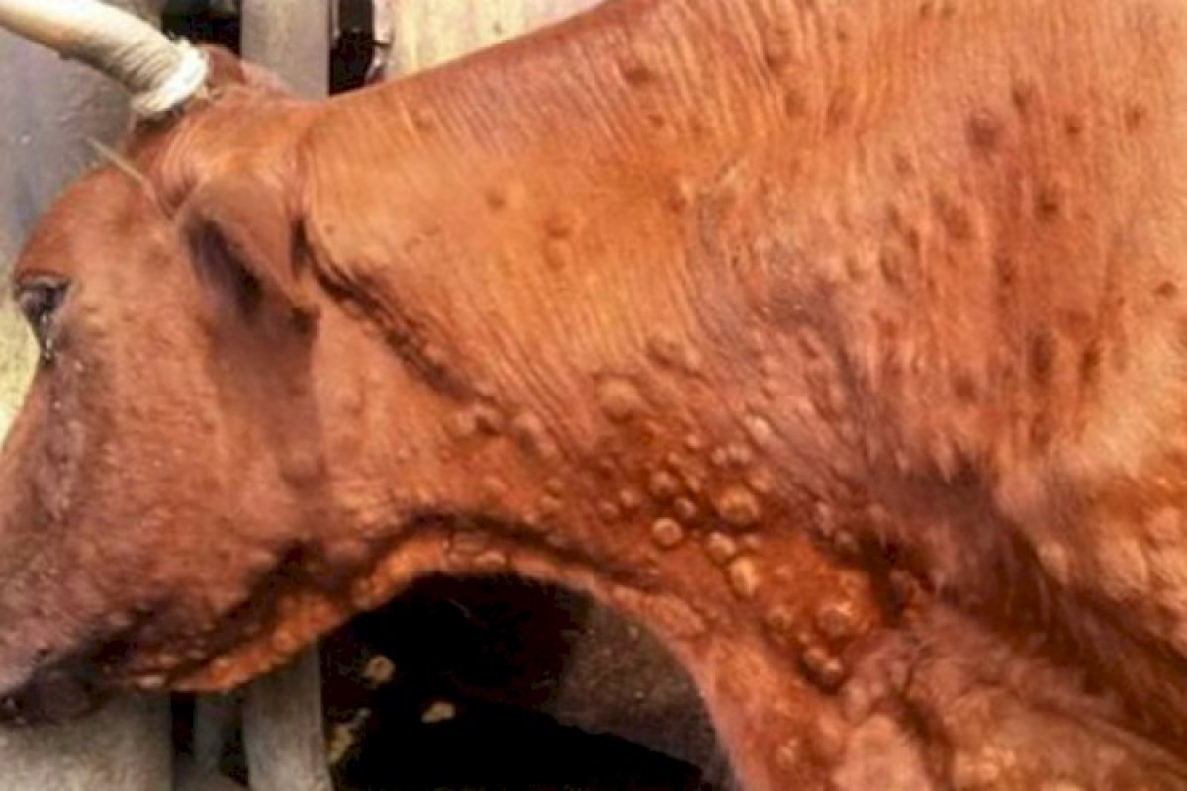

Молниеносное течение болезни характеризуется внезапным падежом восприимчивого животного без проявления клинических признаков, перечисленных в настоящем пункте.
Клиническими признаками острого и подострого течения болезни являются повышение температуры тела до 41 - 42°С, сопровождающееся мышечной дрожью, учащением пульса и дыхания, беспокойством, угнетенным состоянием, отказом от корма, образованием на теле горячих припухлостей, отеками в области подгрудка, шеи, живота, а также коликами. Летальный исход при остром течении болезни наступает на 2 - 3 сутки.
Подострое течение болезни характеризуется клиническими признаками, указанными в абзаце третьем, длится 5 - 8 суток со дня проявления клинических признаков.
Клиническим признаком хронического течения болезни является исхудание больного восприимчивого животного. Хроническое течение болезни длится до 90 суток.
В состоянии агонии у восприимчивого животного отмечается выделение из естественных отверстий кровянистой пенистой жидкости.
Возбудителем сибирской язвы является бактерия Bacillus anthracis, семейства Bacillaceae рода Bacillus (спорообразующая палочка, аэроб, факультативный анаэроб). Возбудитель в организме больного восприимчивого животного существует в вегетативной (капсульной) форме, во внешней среде - в споровой форме.
Возбудитель в вегетативной форме сохраняет жизнеспособность при температуре минус 10°С до 24 суток, в замороженном мясе при температуре минус 15°С - до 15 суток, в соленом мясе - до 45 суток, в невскрытых трупах животных - до 7 суток. Возбудитель погибает при температуре 55°С через 60 минут, при температуре 60°С - через 15 минут.
Возбудитель в споровой форме сохраняет жизнеспособность в почве до 50 и более лет, погибает под действием сухого жара при температуре 120 - 140°С через 2-4 часа, при температуре 150°С - через 60 минут, в автоклаве при температуре 110°С - через 10 минут, в 5-процентном растворе формальдегида - через 45 минут, в 10-процентном растворе соляной кислоты - через 30 минут, в 10-процентном растворе хлорамина - через 14 часов, в осветленном растворе хлорной извести, содержащем 5% активного хлора, - через 60 минут.
Инкубационный период болезни составляет от нескольких часов до 20 суток.
Источником возбудителя являются больные восприимчивые животные.
Передача возбудителя осуществляется алиментарным, аспирационным и трансмиссивным путями. Факторами передачи возбудителя являются секреты и экскреты больных восприимчивых животных, трупы восприимчивых животных, продукты животного происхождения и продукты их переработки, а также другие объекты окружающей среды, контаминированные возбудителем, включая почву, являющуюся резервуаром возбудителя сибирской язвы.
В целях предотвращения возникновения и распространения сибирской язвы юридические лица, физические лица, в том числе, индивидуальные предприниматели, являющиеся собственниками (владельцами) восприимчивых животных (далее - владельцы восприимчивых животных), обязаны:
- предоставлять по требованиям специалистов органов и организаций, входящих в систему Государственной ветеринарной службы Российской Федерации, восприимчивых животных для осмотра;
- извещать в течение 24 часов специалистов госветслужбы обо всех случаях заболевания или гибели восприимчивых животных, а также об изменениях в их поведении, указывающих на возможное заболевание;
- принимать меры по изоляции подозреваемых в заболевании восприимчивых животных, а также обеспечить изоляцию трупов восприимчивых животных в том же помещении (месте), в котором они находились;
- выполнять требования специалистов госветслужбы о проведении в личном подсобном хозяйстве, крестьянском (фермерском) хозяйстве, в хозяйстве индивидуального предпринимателя, организациях, в которых содержатся восприимчивые животные, противоэпизоотических и других мероприятий, предусмотренных Правилами;
- соблюдать условия, запреты, ограничения в связи со статусом региона, на территории которого расположено хозяйство, установленным решением федерального органа исполнительной власти в области ветеринарного надзора о регионализации по сибирской язве в соответствии с Ветеринарными правилами проведения регионализации территории Российской Федерации, утвержденными приказом Минсельхоза России от 14 декабря 2015 г. № 635.
Для профилактики сибирской язвы специалистами госветслужбы проводится вакцинация восприимчивых животных в соответствии с Планом диагностических исследований, ветеринарно-профилактических и противоэпизоотических мероприятий в хозяйствах всех форм собственности на текущий календарный год.
ОБЯЗАТЕЛЬНО НЕОБХОДИМО ВСЕХ СВОИХ ЖИВОТНЫХ ПОСТАВИТЬ НА УЧЕТ В ФИЛИАЛЕ БУ «ВЕТЕРИНАРНЫЙ ЦЕНТР» В ГОРОДЕ НЕФТЕЮГАНСКЕ И ОБЕСПЕЧИТЬ ПРОВЕДЕНИЕ МАРКИРОВАНИЯ!

По всем вопросам обращаться в филиал БУ «Ветеринарный центр» в городе Нефтеюганске:
- ветеринарный отдел по городу Нефтеюганск и Нефтеюганскому району, г. Нефтеюганск, ул. Жилая, 14, тел. (3463) 23-30-14, 29-36-50,
- ветеринарный отдел г.Пыть-Ях по адресу: г.Пыть-Ях, мкр. 2 «Нефтяников», д. 17, тел. (3463) 42-23-17,
- ветеринарный участок пгт. Пойковский, Нефтеюганский район, пгт.Пойковский, мкр. 3, стр.73, тел. (3463) 21-65-91,
- ветеринарный участок сп. Салым, Нефтеюганский район, сп.Салым, ул.Комсомольская, д. 3, тел. (3463) 29-06-11.

